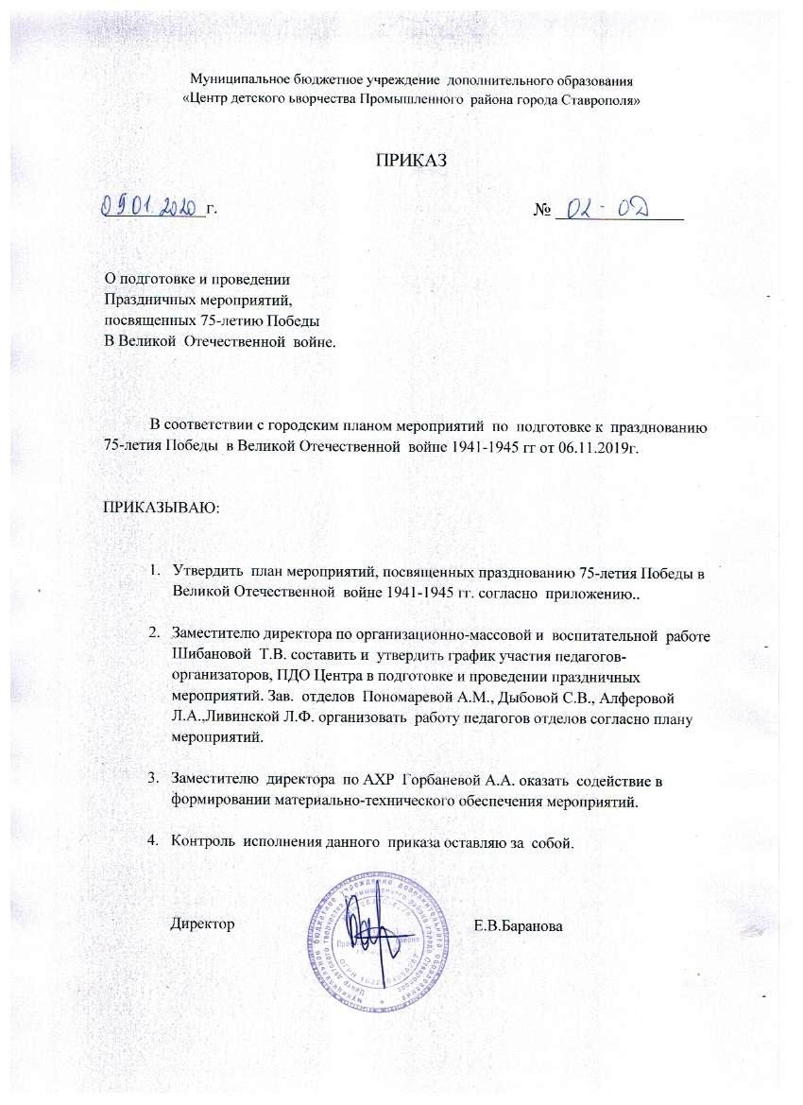

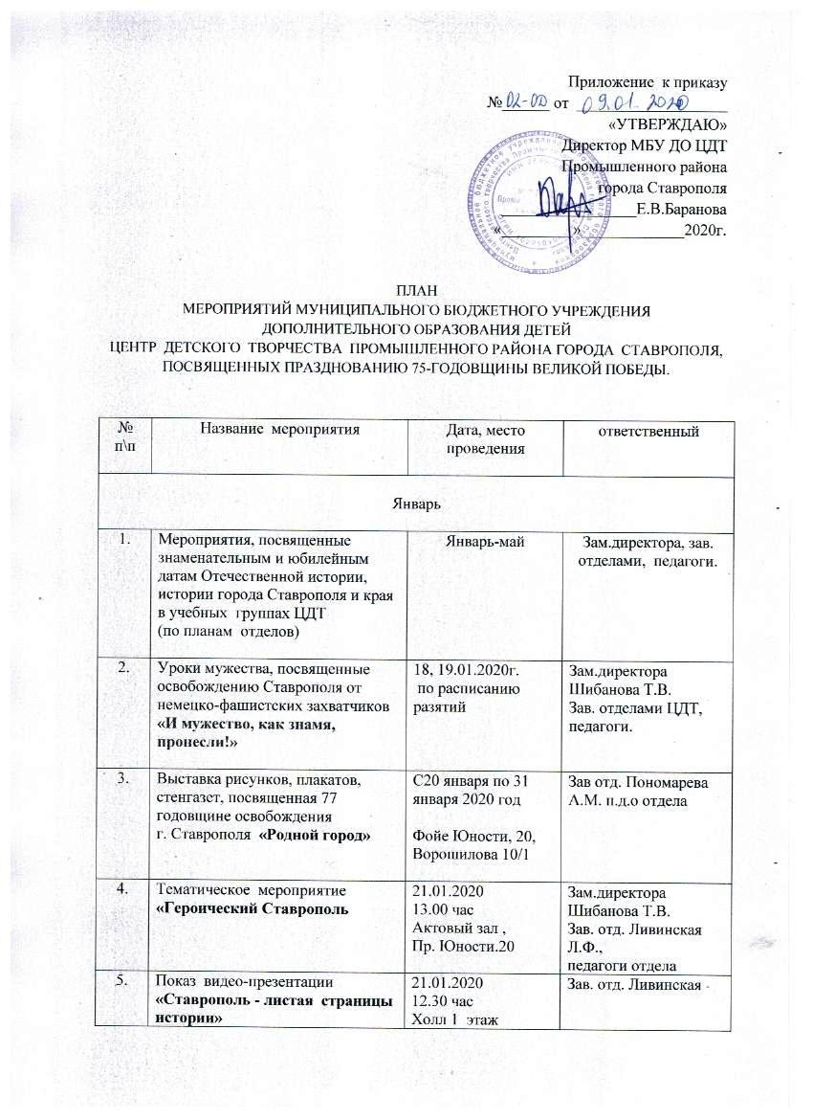

 |  | Пр. Юности.20
6. | Экскурсии и возложения цветов к памятникам и обелискам города  «Великая Отечественная в именах и датах» | Памятники города | Зав отд. Пономарева А.М. п.д.о отдела
Февраль

7. | Шахматный турнир «Шахматы - игра сильнейших! » | 18.02.2020  10.00-13.00 час  Пр. Юности ,20 | Педагог-психолог ЦДТ Аванесова А.В., педагоги ЦДТ
8. | Урок мужества для школьников района «Подвиг 6 роты». | 19.02.2020  В 14.00 час.  Пр. Юности,20 | Зам.директора Шибанова Т.В.,  педагог- организатор Карцева Е.А.
9. | Участие в смотре-конкурсе музеев Боевой и трудовой Славы среди образовательных учреждений города Ставрополя | Февраль | Зав отд.  Пономарева А.М.
10. | Выставка рисунков  «Непобедимая и легендарная!» | с 17.02.20г по 25.02.20г  пр. Юности,20, пр.Ворошилова 10/1 | зав отд. Пономарева А.М.  п.д.о отдела ИЗО
11. | Акция «Письмо и подарок солдату»  (совместно с Советом микрорайона № 17,18, Советом Ветеранов ВОВ | С 1-20 февраля 2020г.  Весь период  Пр.Юности, 20,  Пр. Ворошилова 10/1 | Педагог-психолог ЦДТ Аванесова А.В., педагоги ЦДТ
12. | Конкурсно-игровая программа посвященные Дню защитника Отечества  «Державы Российской орлы».  (совместно с МБОУ СОШ № 26 , представителями в/ч 41600) | 20.02.20года  в 13.00 час.  Пр. Юности,20. актовый зал | пед агог -организатор Копайгора Е.А.  Калинин, Б.Б.,  Пастухова Н.П.,  Демидова Л.Ф.
Март

13. | Организация и проведение районного этапа городского Праздника песни детского хорового и вокального творчества «Пусть всегда буду я!» среди образовательных учреждений города Ставрополя, посвященного 75-й годовщине Великой Победы. | С 25.02.20 по 13.03.20 | Зам.директора Шибанова Т.В., зав.отделом Алферова Л.А.,  педагог- организатор Копайгора Е.А.  педагоги ЦДТ.
14. | Гордская конференция туристско-краеведческого движения «Отечество» | 20.03.20  10.00 час.  Пр. Юности, 20 | зав отд.  Пономарева А.М  Дыбова С.В.  Ливинская Л.Ф.  Алферова Л.А.  ПДО Центра
15. | Участие в муниципальном этапе краевого творческого конкурса среди детей и молодежи «Наследники Победы»  (конкурс рисунков) | февраль – март 2020г. | зав отд.  Пономарева А.М.  п.д.о. отдела
16. | Организация и проведение поздравительной акции, чествование инвалидов и участников ВОВ, а так же детей войны. | Март-май 2020 | педагог- организатор Карцева Е.А.
17. | Экскурсии и возложения цветов к памятникам и обелискам города  «Великая Отечественная в именах и датах». | Памятники города | зав отд.  Пономарева А.М.  п.д.о отдела
Апрель

18. | Участие в проведении всероссийской патриотической акции «Георгиевская ленточка». | апрель-май | зав отд.  Пономарева А.М  Дыбова С.В.  Ливинская Л.Ф.  Алферова Л.А.  ПДО Центра
19. | Установка баннера у стены памяти на проспекте Октябрьской революции. | апрель | зам.директора Горбанева А.А.
20. | Обеспечение праздничного оформления МБУ ДО ЦДТ Промышленного района к празднованию 75-летия Победы в Великой Отечественной войне | апрель | зам.директора Шибанова Т.В.  Горбанева А.А.  зав отд.  Дыбова С.В.
21. | Районный этап конкурса отрядов ЮИД «Законы дорог уважай». | 24-25 апреля  10.00 час  ЦДТ | зав отд.  Дыбова С.В.  Ливинская Л.Ф.  Алферова Л.А.  Пономарева А.М.  ПДО Центра
22. | Патриотическая акция «Дороги Победы»  (март 1945 года)  для МБОУ СОШ № 7, 26, КШ, 37 | 29 апреля  10.00 час. | зав отд.  Пономарева А.М.  Дыбова С.В.  Ливинская Л.Ф.  Алферова Л.А.  ПДО Центра
Май

23. | Праздничная программа «Фронтовая концертная бригада» | Май  Пр. Октябрьской революции | Шибанова Т.В.,  Ливинская Л.Ф.,  Алферова Л.А.,  Копайгора Е.А.,  Карцева Е.А.,  ПДО Центра
24. | Литературно – музыкальная композиция «Бессмертна Победа, бессмертны её солдаты!» | Май  Пр. Ворошилова 10/1 | Шеляпина Г.В.
25. | Литературно-исторический час «Песня в солдатской шинели» | Май  Пр. Юности,20 | Педагог- организатор Копайгора Е.А.,  Пастухова Н.П.
25. | Выставка рисунков  «Салют Победы не померкнет!» | Май  Пр. Юности,20  Пр. Ворошилова 10/1 | зав отд. Пономарева А.М.  п.д.о отдела ИЗО
26. | Поздравление ветерана на дому  «От всей души» | 5-8 мая | педагог- организатор Карцева Е.А.
27. | Концерт для жителей С\З района  «Была весна – весна Победы!» | 8 мая | зав.отд. Ливинская Л.Ф., Алферова Л.А,  педагоги-организаторы
21. | Городской конкурс отрядов ЮИД  «Законы дорог уважай». | 19-20 мая 10.00 час  Пр. Юности,20  ЦДТ | зав отд.  Дыбова С.В.  Ливинская Л.Ф.  Алферова Л.А.  Пономарева А.М.  ПДО Центра
28. | Освещение мероприятий, посвященных 75-летию Победа в Великой Отечественной войне на официальном сайте учреждения и в газете «Веснушки», социальных сетях | Весь период | Шибанова Т.В.,  Ливинская Л.Ф.,  Алферова Л.А.,  Дыбова С.В.  Пономарева А.М.,  Копайгора Е.А.,  Карцева Е.А.,  Седых И.В.  ПДО Центра

